Los números están formados por dígitos, los cuales tienen diferente valor según la **posición** que tienen en el número.

Valor posicional de los Dígitos

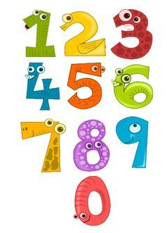

Dígitos

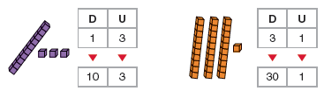

**Practica:** Escribe el valor de cada dígito. Sigue el modelo.

Pinta con:

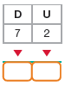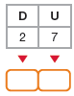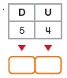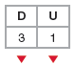





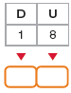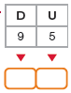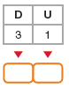



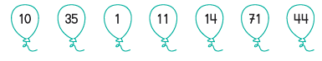



Escribe el valor que tiene el dígito destacado según su posición.

*Continúa practicando en las páginas 195 a la 197 de tu cuadernillo de ejercitación.*

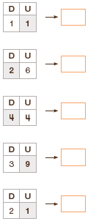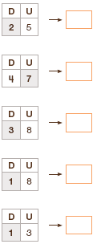

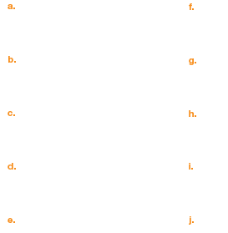

Completa a partir de la imagen.

Colorea

a. De aquellos donde el dígito 3 tenga un valor posicional de 30 unidades.

b. De aquellos donde el dígito 3 tenga un valor posicional de3 unidades.

